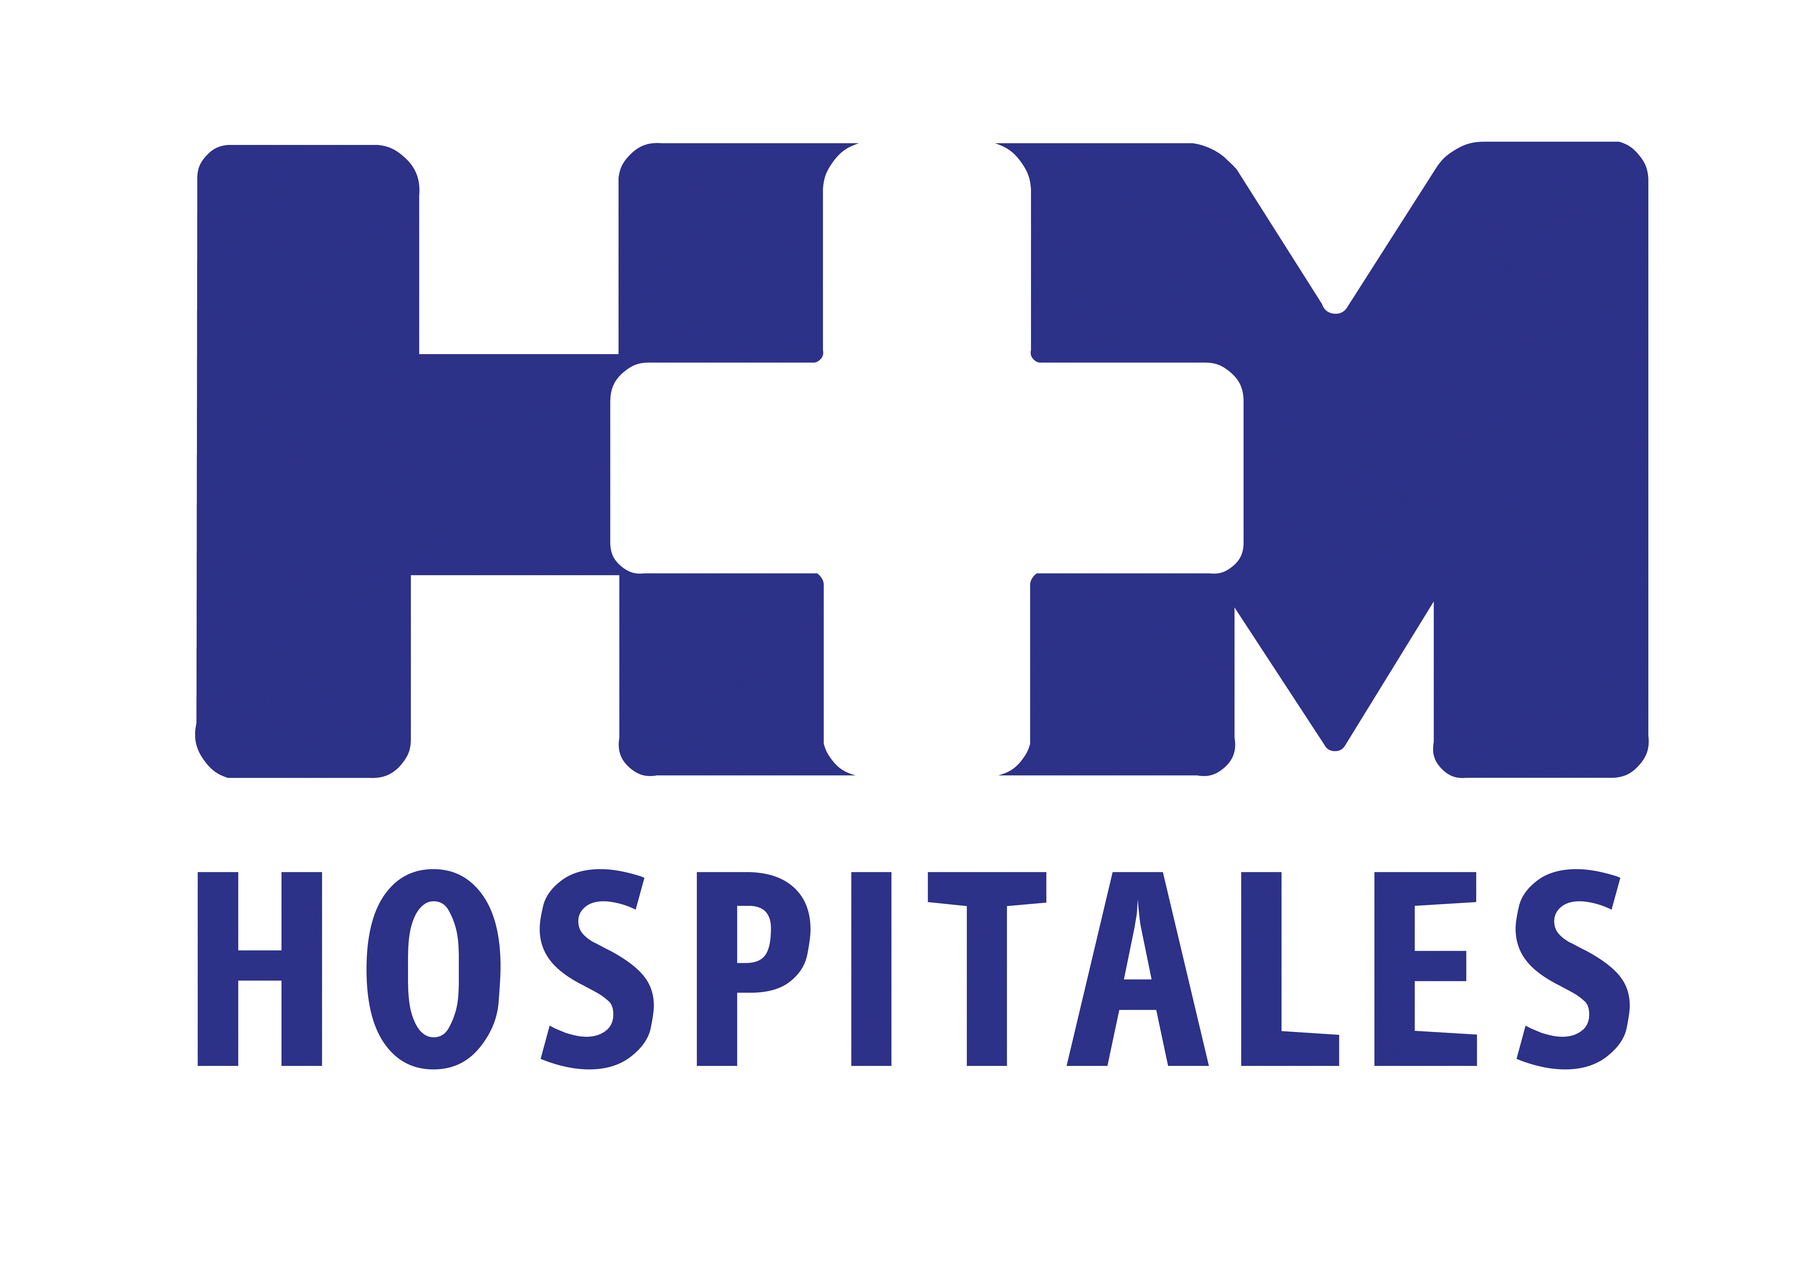


El objetivo de este sistema es poner al alcance de todo el personal de HM Hospitales la notificación de un evento adverso

HM HOSPITALES SE CONVIERTE EN EL PRIMER GRUPO PRIVADO EN ESPAÑA EN IMPLANTAR LA PLATAFORMA TPSC CLOUDTM PARA LA GESTIÓN INTEGRAL DE LA SEGURIDAD DEL PACIENTE, COMERCIALIZADA POR ANTARES CONSULTING

- TPSC CloudTM constituye una completa plataforma para la Seguridad del Paciente y la gestión de riesgos clínicos, que incluye la notificación de incidentes, el análisis y la gestión de los mismos; la definición, planificación y seguimiento de acciones de mejora y un gestor documental

- La plataforma favorece la comparación de resultados y riesgos entre organizaciones sanitarias (Benchmarking) y además ofrece la posibilidad de identificar tendencias a nivel local, regional y nacional.

- Gracias a este sistema, los profesionales pueden disponer de un canal de comunicación anónimo para poder notificar cualquier incidente que detecten en su trabajo diario con el objeto de implementar la idea de mejora

Madrid, 6 de mayo de 2013. Fieles a su compromiso de realizar una gestión eficaz y eficiente orientada a la seguridad del paciente, HM Hospitales ha acordado con Antares Consulting la implantación de la Plataforma TPSC CloudTM en todos sus centros. Esto convierte a HM Hospitales en el primer grupo de gestión privada de España con un único software para la gestión integral de riesgos clínicos.

La directora de gestión de HM Hospitales, la Dra. Celia Moar, declara que “el objetivo de la Plataforma para la Gestión de la Seguridad del Paciente TPSC CloudTM es poner al alcance de todo el personal de HM Hospitales la notificación de un evento adverso”.

TPSC CloudTM constituye una completa plataforma para la Seguridad del Paciente y la gestión de riesgos clínicos, que incluye la notificación de incidentes, el análisis y la gestión de los mismos; la definición, planificación y seguimiento de acciones de mejora y un gestor documental que facilita la creación, gestión y actualización de la documentación asociada a la asistencia sanitaria.

La plataforma TPSC CloudTM dispone de un conjunto de funcionalidades que favorecen la creación de una cultura de seguridad y gestión del riesgo, y el aprendizaje a partir de los incidentes que se producen en las organizaciones sanitarias.

“Gracias a este sistema, los profesionales pueden disponer de un canal de comunicación anónimo para poder notificar cualquier incidente que detecten en su trabajo diario, con el objeto de implementar la idea de mejora”, afirma la Dra. Moar.

La plataforma permite la gestión centralizada (en un único grupo de gestión, Hospital y/o Sede Corporativa) y/o descentralizada (en un grupo de gestión global, Red o Sede Corporativa u Hospital, respecto a otros centros y/o unidades, áreas o servicios).

La plataforma favorece la comparación de resultados y riesgos entre organizaciones sanitarias (Benchmarking) y además ofrece la posibilidad de identificar tendencias a nivel local, regional y nacional.

En este sentido, la Dra. Moar explica que “para HM Hospitales disponer de esta plataforma supone dar un paso más en su política de seguridad del paciente y avanzar extendiendo la cultura de seguridad a toda la organización con el fin de implementar nuevos sistemas que garanticen una mejora continua”.

TPSC CloudTM es una plataforma actualmente utilizada por más de 500 organizaciones sanitarias de todo el mundo. Entre estas organizaciones se encuentran redes sanitarias, hospitales públicos y privados, centros de atención primaria, centros de salud mental, unidades de radioterapia, centros socio sanitarios, bancos de sangre, laboratorios clínicos, organizaciones de trasplante, centros FIV, y otras organizaciones.

El sistema está extendido internacionalmente: España, Holanda, Francia, Bélgica, Portugal, Canadá, Australia, Alemania, Colombia y Singapur.

Por su parte, Antares Consulting viene desarrollando proyectos sobre la Seguridad del Paciente desde el 2008. Proyectos en toda la cadena de valor de la seguridad del paciente y basados en las distintas disciplinas de management, realizados en distintos entornos y países. En palabras del Dr. Eduard Portella, presidente de Antares Consulting: “Pocas políticas han interesado tanto a los profesionales como los programas de Seguridad del Paciente, ya que se puede apreciar de forma tangible que afectan a las prácticas profesionales y que aportan resultados que mejoran la calidad de la atención sanitaria y siempre en favor del paciente”.

HM Hospitales
HM Hospitales está formado por diversas empresas que gestionan diferentes hospitales médico-quirúrgicos privados, entre los que se incluyen HM Universitario Madrid, HM Universitario Montepríncipe, HM Universitario Torrelodones, HM Universitario Sanchinarro, HM Nuevo Belén y el Centro Integral Oncológico Clara Campal (CIOCC); todos ellos de gran cualificación técnica y humana.

Basado en un Decálogo y en el juramento Hipocrático dirigido por médicos y con el objetivo de ofrecer una medicina de calidad, los diferentes centros de HM Hospitales se han dotado con una tecnología de vanguardia y con el personal mejor cualificado y más humano.

Todos los centros de HM Hospitales funcionan de forma integrada. Para ello, existe una estructura corporativa con servicios centralizados, así como diferentes herramientas informáticas de gestión integral. Esto permite una actuación complementaria y sinérgica de estructuras, servicios y equipamientos, con el máximo aprovechamiento de los recursos tecnológicos y humanos.

Más información: www.hmhospitales.com

Antares Consulting
Antares Consulting (www.antares-consulting.com) es una consultora internacional de origen español especializada en estrategia, gestión y tecnología, y líder en todos los ámbitos del sector salud, ciencias de la vida y servicios sociales y sociosanitarios.

Creada en 1998 con carácter y vocación internacional, Antares Consulting es líder en España y con una presencia cada vez mayor en el mercado internacional. Con oficinas en Madrid, Barcelona, Bruselas, Lisboa, París, Lausanne y Sâo Paulo, Antares Consulting está integrada por un equipo de 80 consultores que ya han trabajado para más de 520 clientes en 14 países: España, Portugal, Suiza, Bélgica, Francia, Luxemburgo, Italia, Brasil, México, Andorra, Bulgaria, República Dominicana y Angola.

Para más información:

DPTO. DE COMUNICACIÓN DE HM HOSPITALES
Eva Sacristán
Tel.: 91 216 00 50 / Móvil: 608 273 978
E-mail: esacristan@hmhospitales.com

María Romero
Tel.: 91 216 00 50 / Móvil: 667 184 600
E-mail: mromero@hmhospitales.com

ANTARES CONSULTING
Inmaculada Güerri
Tel. 93 241 89 50
Email: iguerri@antares-consulting.com

